Отчёт по лабораторной работе 3

Язык разметки Markdown

Зиборова Вероника Николаевна НММбд-02-24

Содержание

# 1 Цель работы

Целью работы является освоение процедуры оформления отчетов с помощью легковесного языка разметки Markdown.

# 2 Выполнение лабораторной работы

Установили программы pandoc и TexLive по указаниям в лабораторной работе.

1. Откройте терминал
2. Перейдите в каталог курса сформированный при выполнении лабораторной работы №3: Обновите локальный репозиторий, скачав изменения из удаленного репозитория.
3. Перейдите в каталог с шаблоном отчета по лабораторной работе № 3
4. Проведите компиляцию шаблона с использованием Makefile. Для этого введите команду make. При успешной компиляции должны сгенерироваться файлы report.pdf и report.docx. Откройте и проверьте корректность полученных файлов.

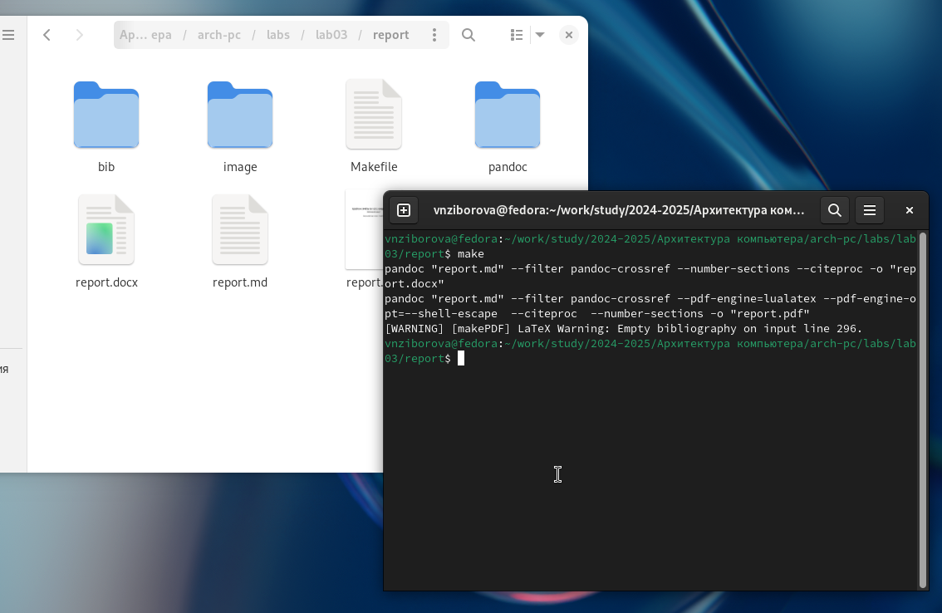

Рис. 1: Make шаблона

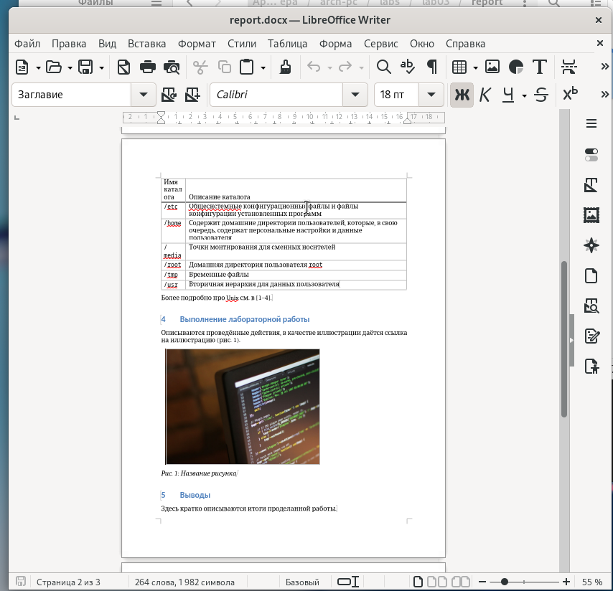

Рис. 2: файл в docx

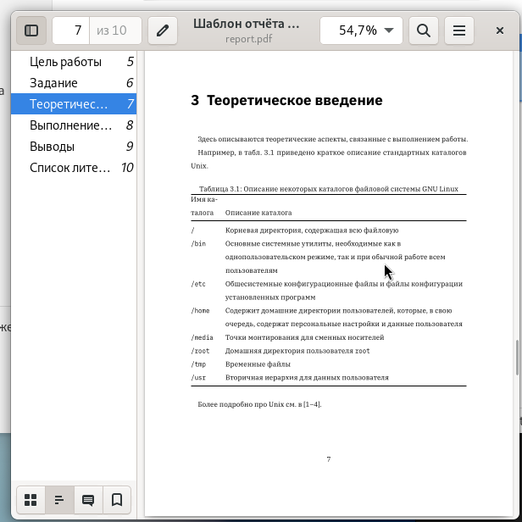

Рис. 3: файл в pdf

1. Удалите полученный файлы с использованием Makefile. Для этого введитекоманду make clean Проверьте, что после этой команды файлы report.pdf и report.docx были удалены.

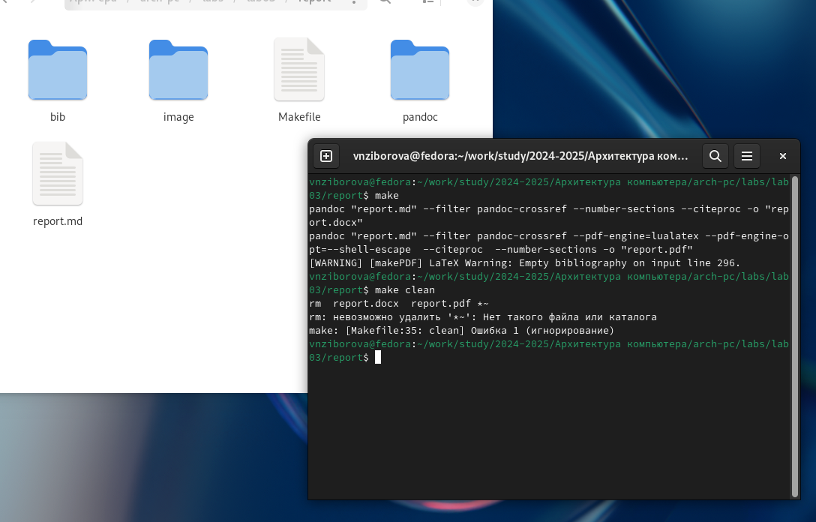

Рис. 4: Удалены docx и pdf

1. Откройте файл report.md c помощью любого текстового редактора, например gedit Внимательно изучите структуру этого файла.

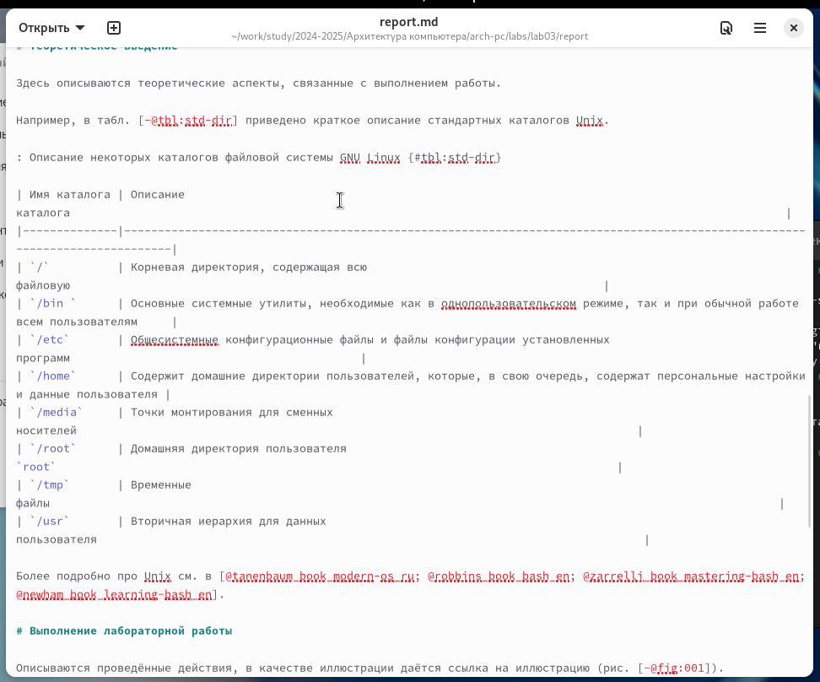

Рис. 5: Шаблон отчета

1. Заполните отчет и скомпилируйте отчет с использованием Makefile. Проверьте корректность полученных файлов. (Обратите внимание, для корректного отображения скриншотов они должны быть размещены в каталоге image)

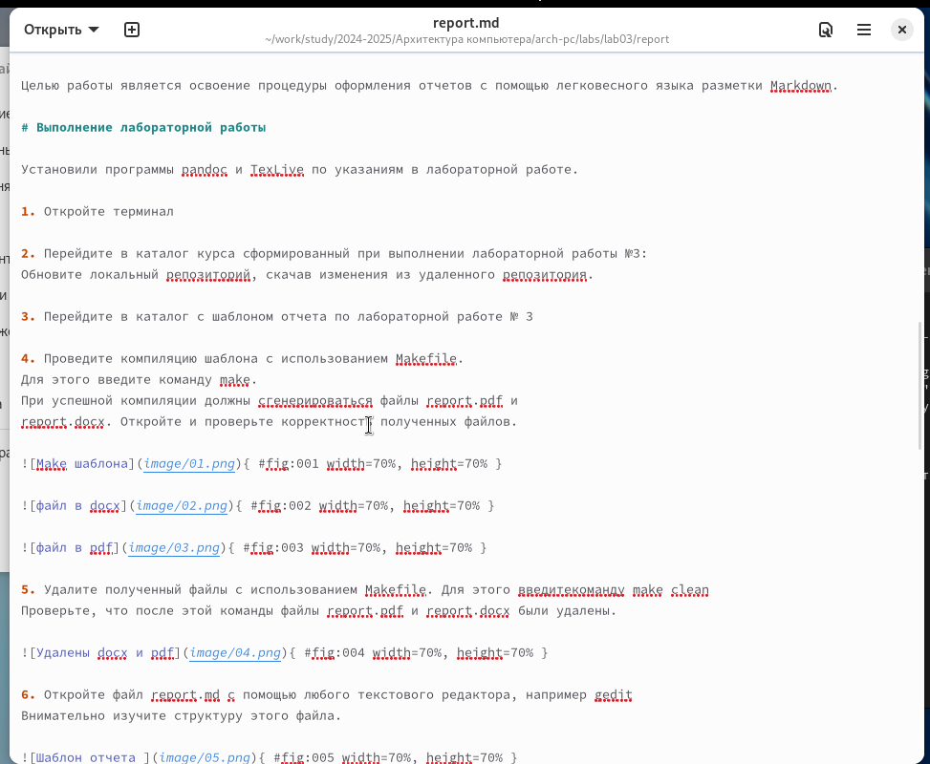

Рис. 6: Заполним шаблон для отчета

1. Загрузите файлы на Github.

### 2.0.1 Задание для самостоятельной работы

Сделал отчет для лабораторной номер 2 и загрузил на гитхаб.

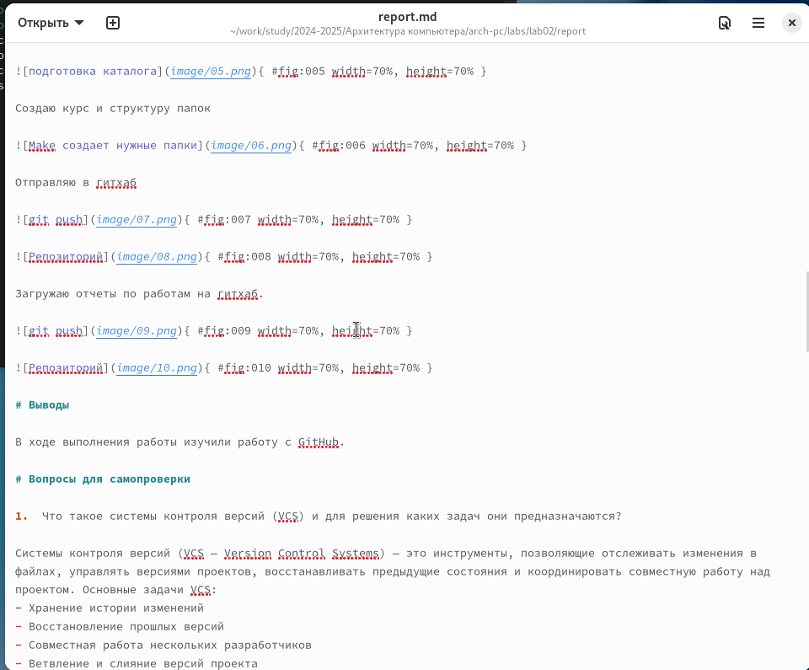

Рис. 7: Заполним шаблон для отчета

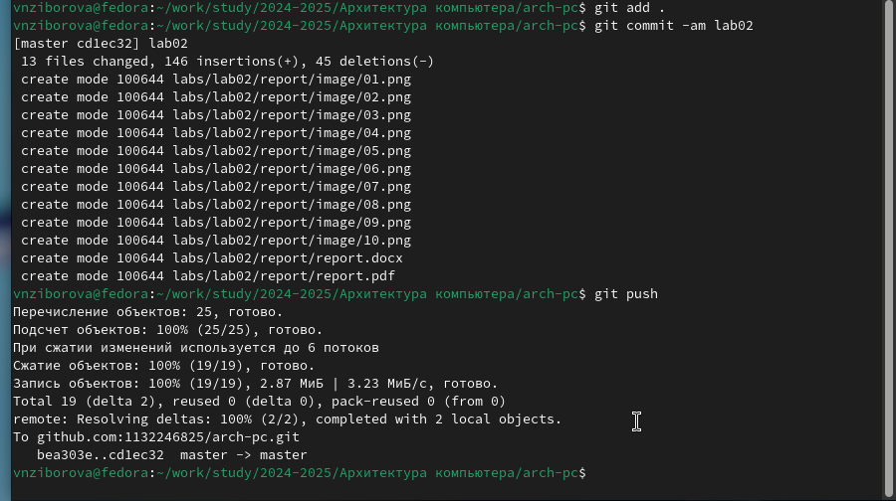

Рис. 8: Загрузка на гитхаб

# 3 Выводы

Изучили синтаксис языка разметки Markdown, получили отчет из шаблона при помощи Makefile.

# 4 Вопросы для самопроверки

1. Что такое Markdown?

Markdown — это легкий язык разметки, который позволяет форматировать текст с минимальным использованием тегов. Он прост в использовании, читается как обычный текст, и его можно конвертировать в различные форматы, такие как HTML, PDF и другие.

1. Как в Markdown задается начертание шрифтов?

* Курсив: текст обрамляется символом * или _.
* Полужирный: текст обрамляется двойными символами ** или __.
* Зачеркнутый: текст обрамляется двойными символами ~~.

1. Как в Markdown оформляются списки?

* Маркированные списки: используются символы *, - или +
* Нумерованные списки: используются цифры с точкой

1. Как в Markdown оформляются изображения и ссылки на них?

* Изображения: синтаксис — ![альтернативный текст](ссылка_на_изображение)

1. Как в Markdown оформляются математические формулы и ссылки на них?

Для формул Markdown не поддерживает стандартный синтаксис, но можно использовать LaTeX-разметку, если среда (например, GitHub, Jupyter) поддерживает её:

* Инлайн формулы: обрамляются одинарными символами $
* Блочные формулы: обрамляются двойными символами $$